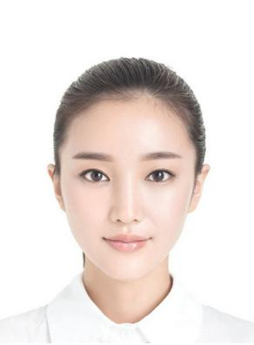

RESUME

**自我评价**

* 艺术设计专业背景，有专业培训的经历，熟悉设计工作流程
* 熟练应用设计软件，能手工绘图
* 有社团领导工作能力，沟通协作能力强

**校园活动**

北京艺术学院 艺术设计专业 专科 2011.09 - 2014.06

主修课程：

中国美术史、外国美术史、艺术设计史、设计素描、装饰色彩等

北京红美广告有限公司 UI设计助理 2014.02 - 2014.06

* 负责网站的UI设计（包括整体排版，相关图片制作，相关文字描述）
* 负责手机客户端产品GUI的整体风格设计，应用工具的相关菜单和界面制作
* 负责设计产品的界面以及icon等UI内容

瑞丽网专题项目 项目组成员 2013.06 - 2013.09

* 参与前期的交互设计讨论
* 负责整套网站的视觉设计、后期优化

院团委组织部干事，负责团委日常工作活动 2012.02 - 2012.11

春蕾公益活动社，担任副社长 2011.10 - 2012.09

定期参加地铁志愿者服务活动 2010.09 - 2011.09

**专业实践**

**教育背景**

Ui设计师

小陈

**专业技能**

Photoshop

Illustrator

InDesign

Flash

Dreamweaver

After Effect

Team Work

**个人信息**

**地址**

湖南省长沙市岳麓区桐梓坡路

北京艺术学院

**生日**

1993年8月13日

**电话**

123-4567-8900

**邮箱**

24546326@163.com